从化市城乡建设局2013年度部门决算

目 录

第一部分 从化市城乡建设局概况
一、部门主要职能
二、部门决算单位构成
三、部门决算人员构成
第二部分 2013年度部门决算表
一、收入支出决算总表
二、收入决算表
三、支出决算表
四、公共预算财政拨款支出决算表
五、政府性基金预算支出决算表
六、非税收入征缴情况表
七、行政经费支出情况统计表
八、“三公”经费及会议费公共预算财政拨款支出情况表
第三部分 2013年度部门决算情况说明
第四部分 2013年度取得的主要事业成效
第五部分 名词解释

第一部分 从化市城乡建设局概况

一、从化市城乡建设局职能简述
从化市城乡建设局是从化市人民政府的工作部门，主要职责是：
（一)拟订城乡建设计划并组织实施;拟订工程建设、建筑业、勘察设计的行业发展战略、中长期计划以及年度计划，并监督执行。
(二)负责城乡建设资金的统筹管理和监督使用;参与提出年度城市维护建设资金安排;统筹编制城市道路、城区交通设施的年度建设计划;负责城市道路及配套设施的养护工作;开展城乡建设项目的前期准备工作，组织城乡建设项目可行性研究和评估论证。
(三)负责城市道路、公共建筑项目及市政设施的建设(含新建、大中小修、加固和改扩建工程)和监督竣工验收;负责城市道路及相关公共场地开挖、占道的审批许可;统筹协调重点项目建设;开展城乡人居环境整治工作;负责建设本市城区规划范围内的城市照明设施、交通安全防护;负责组织对大中型建设工程项目初步设计审查;统筹协调城乡建设相关工作。
(四)承担村镇建设管理的责任;指导推进各镇(街)的村镇建设;统筹农村中心镇村规划建设;参与历史文化名城(镇、村)的保护工作。
(五)负责房地产开发的行政管理工作;负责房地产开发企业资质管理;参与城市地下空间开发利用管理。
(六)监督管理建筑市场，规范建筑市场各方主体行为;负责相关中介服务机构从业资格和从业人员执业资格的监督管理;负责房屋建筑、城市道路及市政基础设施工程招标投标和工程造价的监督管理。
(七)承担房屋建筑、城市道路及市政基础设施工程质量监督和施工许可管理的责任;负责建设工程安全生产的监督管理;负责督促施工单位落实文明施工措施，并会同有关部门对违规行为进行处罚;编制工程质量安全事故应急救援预案，组织或参与重大工程质量安全事故调查和处理;参与防洪工作;监督建设工程抗震设防标准的执行。
(八)承担推进民用建筑节能减排和行业科技发展的责任;负责民用建筑节能的监督管理;负责建设领域新技术推广;指导新型墙体材料及散装水泥推广使用工作。
(九)拟订建设工程劳动保险金管理政策并监督执行。

二、部门决算单位构成
从化市城乡建设部门设行政单位1个，事业单位4个，其中：财政补助事业单位4个。
纳入从化市城乡建设局2013年部门决算编报范围的单位详细情况见下表：
序号 | 单位名称 | 单位性质
1 | 从化市城乡建设局 | 行政单位
2 | 从化市建设工程招标投标办公室 | 财政补助事业单位
3 | 从化市建设工程质量安全监站 | 财政补助事业单位
4 | 从化市市政工程建设管理中心 | 财政补助事业单位
5 | 从化市路灯管理所 | 财政补助事业单位
三、部门人员构成
从化市城乡建设局总编制人数73人，其中：行政编制21人，事业编制48人、工勤编制4人；在职实有人数66人，比上年增加2人，其中行政编制减少3人、事业编制增加5人；离退休人员23人，与上年持平，其中离休0人、退休23人。
另外，编外人员（合同工、长期聘用人员等）38人。
（上述人数以2013年12月31日为时点计算）
第二部分 2013年度部门决算表

表一 收入支出决算总表
部门名称： 从化市城乡建设局 单位：万元
收入 |  |  | 支出
项目 | 行次 | 决算数 | 项目(按功能分类) | 行次 | 决算数
栏次 |  | 1 | 栏次 |  | 2
一、财政拨款 | 1 | 13985.34 | 一、一般公共服务 | 30
其中：政府性基金 | 2 | 10924.07 | 二、外交 | 31
二、上级补助收入 | 3 |  | 三、国防 | 32 | 149
三、事业收入 | 4 |  | 四、公共安全 | 33
其中：财政专户管理资金 | 5 |  | 五、教育 | 34
四、经营收入 | 6 |  | 六、科学技术 | 35
五、附属单位缴款 | 7 |  | 七、文化体育与传媒 | 36
六、其他收入 | 8 | 181.01 | 八、社会保障和就业 | 37 | 222.22
其中：本级横向财政拨款 | 9 |  | 九、医疗卫生 | 38
非本级财政拨款 | 10 |  | 十、节能环保 | 39
 | 11 |  | 十一、城乡社区事务 | 40 | 11750.45
 | 12 |  | 十二、农林水事务 | 41 | 1785.13
 | 13 |  | 十三、交通运输 | 42
 | 14 |  | 十四、资源勘探电力信息等事务 | 43 | 180.74
 | 15 |  | 十五、商业服务业等事务 | 44 | 2.03
 | 16 |  | 十六、金融监管等事务支出 | 45
 | 17 |  | 十七、地震灾后恢复重建支出 | 46
 | 18 |  | 十八、国土资源气象等事务 | 47
 | 19 |  | 十九、住房保障支出 | 48 | 76.8
 | 20 |  | 二十、粮油物资管理事务 | 49
 | 21 |  | 二十一、储备事务支出 | 50
 | 22 |  | 二十二、国债还本付息支出 | 51
 | 23 |  | 二十三、其他支出 | 52
 | 24 |  |  | 53
本年收入合计 | 25 | 14166.35 | 本年支出合计 | 54 | 14166.35
用事业基金弥补收支差额 | 26 |  | 结余分配 | 55
上年结转和结余 | 27 |  | 年末结转和结余 | 56
 | 28 |  |  | 57
合计 | 29 |  | 合计 | 58

注：本表反映部门本年度的总收支和年末结转结余情况。
25行=（1+3+4+6+7+8）行；29行=（25+26+27）行；54行=（30+31+…52）行；58行=（54+55+56）行。

表二 收入决算表
部门名称：从化市城乡建设局 单位：万元
项目 |  |  |  |  | 本年收入合计 | 财政拨款收入 |  | 上级补助收入 | 事业收入 |  |  |  | 经营收入 | 费处 附属单位缴  款收入 |  |  | 其他收入
支出功能分类科目编码 |  |  | 科目名称 |  | 本年收入合计 | 合计 | 其中：政府性基金 | 上级补助收入 | 合计 | 其中：财政专户管理资金 |  |  | 经营收入 |  |  |  | 合计 | 其中：
 |  |  |  |  |  |  |  |  |  |  |  |  |  |  |  |  |  | 本级横向财政拨款 |  | 非本级财政拨款
类 | 款 | 项 |  | 栏次 | 1 | 2 | 3 | 4 | 5 |  | 6 | 7 |  | 8 |  | 9 |  |  | 10 | 11
类 | 款 |  |  | 合计 | 14166.35 | 13985.34 | 10924.07 |  |  |  |  |  |  |  |  | 181.01 |  |  | 100.00 | 81.01
203 |  |  | 国防 |  | 149.00 | 149.00
20306 |  |  | 国防动员 |  | 149.00 | 149.00
2030603 |  |  | 人民防空 |  | 149.00 | 149.00
208 |  |  | 社会保障和就业 |  | 222.22 | 222.22
20805 |  |  | 行政事业单位离退 |  | 205.76 | 205.76
2080502 |  |  | 事业单位离退 |  | 205.76 | 205.76
20808 |  |  | 抚恤 |  | 16.45 | 16.45
2080801 |  |  | 死亡抚恤 |  | 16.45 | 16.45
212 |  |  | 城乡社区事务 |  | 11750.45 | 11650.45 | 10743.34 |  |  |  |  |  |  |  |  |  | 100.00 | 100.00
21201 |  |  | 城乡社区管理事务 |  | 618.18 | 618.18
2120101 |  |  | 行政运行 |  | 582.64 | 582.64
2120102 |  |  | 一般行政管理事务 |  | 15.85 | 15.85
2120199 |  |  | 其他城乡社区管理事务支出 |  | 19.7 | 19.7
21206 |  |  | 建设市场管理与监督 |  | 266.62 | 266.62
2120601 |  |  | 建设市场管理与监督 |  | 266.62 | 266.62
21208 |  |  | 国有土地使用权出让收入安排的支出 |  | 8553.64 | 8453.64 | 8453.64 |  |  |  |  |  |  |  |  |  | 100.00 | 100.00
2120803 |  |  | 城市建设支出 |  | 7622.82 | 7522.82 | 7522.82 |  |  |  |  |  |  |  |  |  | 100.00 | 100.00
2120804 |  |  | 农村基础设施建设支出 |  | 929.87 | 929.87 | 929.87
2120809 |  |  | 其他国有土地使用权出让收入安排的支出 |  | 0.96 | 0.96 | 0.96
21209 |  |  | 城市公用事业附加安排的支出 |  | 1122.04 | 1122.04 | 1122.04
2120901 |  |  | 城市公共设施 |  | 1122.04 | 1122.04 | 1122.04
21213 |  |  | 城市基础设施配套费安排的支出 |  | 1167.65 | 1167.65 | 1167.65
2121301 |  |  | 城市公共设施 |  | 1167.65 | 1167.65 | 1167.65
21299 |  |  | 其他城乡社区事务支出 |  | 22.31 | 22.31 | 22.31
2129999 |  |  | 其他城乡社区事务支出 |  | 22.31 | 22.31 | 22.31
213 |  |  | 农林水事务 |  | 1785.13 | 1704.12 |  |  |  |  |  |  |  |  |  |  | 81.01 |  |  | 81.01
21301 |  |  | 农业 |  | 1785.13 | 1704.12 |  |  |  |  |  |  |  |  |  |  | 81.01 |  |  | 81.01
2130199 |  |  | 其他农业支出 |  | 1785.13 | 1704.12 |  |  |  |  |  |  |  |  |  |  | 81.01 |  |  | 81.01
215 |  |  | 资源勘探电力信息等事务 |  | 180.74 | 180.74 | 180.74
21560 |  |  | 散装水泥专项资金支出 |  | 130.74 | 130.74 | 130.74
2156004 |  |  | 技术研发与推广 |  | 25 | 25 | 25
2156099 |  |  | 其他散装水泥专项资金支出 |  | 105.74 | 105.74 | 105.74
21561 |  |  | 新型墙体材料专项基金支出 |  | 50 | 50 | 50
2156104 |  |  | 宣传和培训 |  | 50 | 50 | 50
216 |  |  | 商业服务业等事务 |  | 2.03 | 2.03
21602 |  |  | 商业流通事务 |  | 2.03 | 2.03
2160201 |  |  | 行政运行 |  | 2.03 | 2.03
221 |  |  | 住房保障支出 |  | 76.8 | 76.8
22102 |  |  | 住房改革支出 |  | 76.8 | 76.8
2210201 |  |  | 住房公积金 |  | 76.8 | 76.8

注：本表反映部门本年度取得的各项收入情况。
1栏=（2+4+5+7+8+9）栏；2栏≥3栏；5栏≥6栏；9栏≥（10+11）栏。

表三 支出决算表
部门名称：从化市城乡建设局 单位：万元
项目 |  |  |  | 本年支出合计 | 基本支出 |  |  |  | 项目支出 | 上缴上级支出 | 经营支出 | 对附属单位补助支出
支出功能分类科目编码 |  |  | 科目名称 | 本年支出合计 | 合计 | 其中：
 |  |  |  |  |  | 工资福利支出 | 商品和服务支出 | 对个人和家庭的补助
类 | 款 | 项 | 栏次 | 1 | 2 | 3 | 4 | 5 | 6 | 7 | 8 | 9
类 | 款 | 项 | 合计 | 14166.35 | 1352.73 | 821.91 | 137.59 | 392.34 | 12813.62
203 |  |  | 国防 | 149.00 |  |  |  |  | 149.00
20306 |  |  | 国防动员 | 149.00 |  |  |  |  | 149.00
2030603 |  |  | 人民防空 | 149.00 |  |  |  |  | 149.00
208 |  |  | 社会保障和就业 | 222.22 | 222.22 |  |  | 222.22
20805 |  |  | 行政事业单位离退休 | 205.76 | 205.76 |  |  | 205.76
2080502 |  |  | 事业单位离退休 | 205.76 | 205.76 |  |  | 205.76
20808 |  |  | 抚恤 | 16.45 | 16.45 |  |  | 16.45
2080801 |  |  | 死亡抚恤 | 16.45 | 16.45 |  |  | 16.45
212 |  |  | 城乡社区事务 | 11750.45 | 1051.69 | 821.08 | 137.59 | 92.13 | 10698.76
21201 |  |  | 城乡社区管理事务 | 618.18 | 582.64 | 460.10 | 76.83 | 45.70 | 35.55
2120101 |  |  | 行政运行 | 582.64 | 582.64 | 460.10 | 76.83 | 45.70
2120102 |  |  | 一般行政管理事务 | 15.85 |  |  |  |  | 15.85
2120199 |  |  | 其他城乡社区管理事务支出 | 19.70 |  |  |  |  | 19.70
21206 |  |  | 建设市场管理与监督 | 266.62 | 219.05 | 179.79 | 16.71 | 21.67 | 47.56
2120601 |  |  | 建设市场管理与监督 | 266.62 | 219.05 | 179.79 | 16.71 | 21.67 | 47.56
21208 |  |  | 国有土地使用权出让收入安排的支出 | 8553.64 |  |  |  |  | 8553.64
2120803 |  |  | 城市建设支出 | 7622.82 |  |  |  |  | 7622.82
2120804 |  |  | 农村基础设施建设支出 | 929.87 |  |  |  |  | 929.87
2120899 |  |  | 其他国有土地使用权出让收入安排的支出 |  |  |  |  |  | 0.96
21209 |  |  | 城市公用事业附加安排的支出 | 1122.04 | 250.00 | 181.18 | 44.06 | 24.76 | 872.04
2120901 |  |  | 城市公共设施 | 1122.04 | 250.00 | 181.18 | 44.06 | 24.76 | 872.04
21213 |  |  | 城市基础设施配套费安排的支出 | 1167.65 |  |  |  |  | 1167.65
2121301 |  |  | 城市公共设施 | 1167.65 |  |  |  |  | 1167.65
21299 |  |  | 其他城乡社区事务支出 | 22.31 |  |  |  |  | 22.31
2129999 |  |  | 其他城乡社区事务支出 | 22.31 |  |  |  |  | 22.31
213 |  |  | 农林水事务 | 1785.13 |  |  |  |  | 1785.13
21301 |  |  | 农业 | 1785.13 |  |  |  |  | 1785.13
2130199 |  |  | 其他农业支出 | 1785.13 |  |  |  |  | 1785.13
215 |  |  | 资源勘探电力信息等事务 | 180.74 |  |  |  |  | 180.74
21560 |  |  | 散装水泥专项资金支出 | 130.74 |  |  |  |  | 130.74
2156004 |  |  | 技术研发与推广 | 25.00 |  |  |  |  | 25.00
2156099 |  |  | 其他散装水泥专项资金支出 | 105.74 |  |  |  |  | 105.74
21561 |  |  | 新型墙体材料专项基金支出 | 50.00 |  |  |  |  | 50.00
2156104 |  |  | 宣传和培训 | 50.00 |  |  |  |  | 50.00
216 |  |  | 商业服务业等事务 | 2.03 | 2.03 | 0.83 |  | 1.19
21602 |  |  | 商业流通事务 | 2.03 | 2.03 | 0.83 |  | 1.19
2160201 |  |  | 行政运行 | 2.03 | 2.03 | 0.83 |  | 1.19
221 |  |  | 住房保障支出 | 76.80 | 76.80 |  |  | 76.80
22102 |  |  | 住房改革支出 | 76.80 | 76.80 |  |  | 76.80
2210201 |  |  | 住房公积金 | 76.80 | 76.80 |  |  | 76.80

注：本表反映部门本年度各项支出情况。
1栏=（2+6+7+8+9）栏；2栏≥（3+4+5）栏。

表四 公共预算财政拨款支出决算表
部门名称：从化市城乡建设局 单位：万元
项目 |  |  |  | 2012年度决算数 |  |  | 2013年度决算数 |  |  | 2013年度决算比2012年度决算
支出功能分类科目编码 |  |  | 科目名称 | 合计 | 基本支出 | 项目支出 | 合计 | 基本支出 | 项目支出 | 合计 |  | 基本支出 |  | 项目支出
 |  |  |  |  |  |  |  |  |  | 增减额 | 增减% | 增减额 | 增减% | 增减额 | 增减%
类 | 款 | 项 | 栏次 | 1 | 2 | 3 | 4 | 5 | 6 | 7 | 8 | 9 | 10 | 11 | 12
类 | 款 | 项 | 合计 | 1989.52 | 1059.99 | 929.53 | 3061.27 | 1102.73 | 1958.54 | 1071.75 | 53.87 | 42.74 | 4.03 | 1029.01 | 110.70
201 |  |  | 一般公共服务 | 13.00 |  | 13.00 |  |  |  | -13.00 | -100 |  |  | -13 | -100
20103 |  |  | 政府办公厅（室）及相关机构事务 | 5.00 |  | 5.00 |  |  |  | -5.00 | -100 |  |  | -5 | -100
2010302 |  |  | 一般行政管理事务 | 5.00 |  | 5.00 |  |  |  | -5.00 | -100 |  |  | -5 | -100
20133 |  |  | 宣传事务 | 8.00 |  | 8.00 |  |  |  | -8.00 | -100 |  |  | -8 | -100
2013302 |  |  | 一般行政管理事务 | 8.00 |  | 8.00 |  |  |  | -8.00 |  |  |  | -8
203 |  |  | 国防 |  |  |  | 149.00 |  | 149.00 | 149.00 | 100 |  |  | 149 | 100
20306 |  |  | 国防动员 |  |  |  | 149.00 |  | 149.00 | 149.00 | 100 |  |  | 149 | 100
2030603 |  |  | 人民防空 |  |  |  | 149.00 |  | 149.00 | 149.00 | 100 |  |  | 149 | 100
20805 |  |  | 社会保障和就业 | 222.67 | 222.67 |  | 222.22 | 222.22 |  | -0.45 | -0.02 | -0.45 | -0.20
20805 |  |  | 行政事业单位离退休 | 208.85 | 208.85 |  | 205.76 | 205.76 |  | -3.09 | -1.48 | -3.09 | -1.48
2080502 |  |  | 事业单位离退休 | 208.85 | 208.85 |  | 205.76 | 205.76 |  | -3.09 | -1.48 | -3.09 | -1.48
20808 |  |  | 抚恤 | 13.82 | 13.82 |  | 16.45 | 16.45 |  | 2.63 | 19.03 | 2.63 | 19.03
2080801 |  |  | 死亡抚恤 | 13.82 | 13.82 |  | 16.45 | 16.45 |  | 2.63 | 19.03 | 2.63 | 19.03
211 |  |  | 节能环保 | 76.00 |  | 76.00 |  |  |  | -76.00 | -100 |  |  | -76.00 | -100
21111 |  |  | 污染减排 | 76.00 |  | 76.00 |  |  |  | -76.00 | -100 |  |  | -76.00 | -100
2111103 |  |  | 减排专项支出 | 76.00 |  | 76.00 |  |  |  | -76.00 | -100 |  |  | -76.00 | -100
212 |  |  | 城乡社区事务 | 913.87 | 762.74 | 161.13 | 907.11 | 801.69 | 105.42 | -6.76 | -0.74 | 38.95 | 5.11 | -55.71 | -34.57
21201 |  |  | 城乡社区管理事务 | 539.43 | 533.18 | 6.25 | 618.18 | 582.64 | 35.55 | 78.75 | 14.6 | 49.46 | 9.28 | 29.30 | 468.8
2120101 |  |  | 行政运行 | 537.68 | 533.18 | 4.25 | 582.64 | 582.64 |  | 44.96 | 8.36 | 49.46 | 9.28 | -4.50 | -100
2120102 |  |  | 一般行政管理事务 |  |  |  | 15.85 |  | 15.85 | 15.85 | 100 |  |  | 15.85 | 100
2120199 |  |  | 其他城乡社区管理事务支出 | 1.75 |  | 1.75 | 19.70 |  | 19.70 | 17.95 | 1025.71 |  |  | 17.95 | 1025.71
21206 |  |  | 建设市场管理与监督 | 274.56 | 229.56 | 45.00 | 266.62 | 219.05 | 47.56 | -7.94 | -2.89 | -10.51 | -4.58 | 2.56 | 5.69
2120601 |  |  | 建设市场管理与监督 | 274.56 | 229.56 | 45.00 | 266.62 | 219.05 | 47.56 | -7.94 | -2.89 | -10.51 | -4.58 | 2.56 | 5.69
21299 |  |  | 其他城乡社区事务支出 | 109.88 |  | 109.88 | 22.31 |  | 22.31 | -87.57 | -79.7 |  |  | -87.57 | -79.7
2129999 |  |  | 其他城乡社区事务支出 | 109.88 |  | 109.88 | 22.31 |  | 22.31 | -87.57 | -79.7 |  |  | -87.57 | -79.7
213 |  |  | 农林水事务 | 755.4 |  | 755.4 | 1704.12 |  | 1704.12 | 948.72 | 125.59 |  |  | 948.72 | 125.59
21301 |  |  | 农业 | 187.78 |  | 187.78 | 1704.12 |  | 1704.12 | 1516.34 | 807.51 |  |  | 1516.34 | 807.51
2130199 |  |  | 其他农业支出 | 187.88 |  | 187.88 | 1704.12 |  | 1704.12 | 1516.34 | 807.51 |  |  | 1516.34 | 807.51
21303 |  |  | 水利 | 567.62 |  | 567.62 |  |  |  | -567.62 | -100 |  |  | -567.62 | -100
2130399 |  |  | 其他水利支出 | 567.62 |  | 567.62 |  |  |  | -567.62 | -100 |  |  | -567.62 | -100
216 |  |  | 商业服务业等事务 |  |  |  | 2.03 | 2.03 |  | 2.03 | 100 | 2.03 | 100
21602 |  |  | 商业流通事务 |  |  |  | 2.03 | 2.03 |  | 2.03 | 100 | 2.03 | 100
2160201 |  |  | 行政运行 |  |  |  | 2.03 | 2.03 |  | 2.03 | 100 | 2.03 | 100
221 |  |  | 住房保障支出 | 74.59 | 74.59 |  | 76.80 | 76.80 |  | 2.21 | 2.96 | 2.21 | 2.96
22102 |  |  | 住房改革支出 | 74.59 | 74.59 |  | 76.80 | 76.80 |  | 2.21 | 2.96 | 2.21 | 2.96
2210201 |  |  | 住房公积金 | 74.59 | 74.59 |  | 76.80 |  |  | 2.21 | 2.96 | 2.21 | 2.96

注：本表反映部门本年度公共预算财政拨款实际支出情况。
1栏=（2+3）栏；4栏=（5+6）栏；7栏=（4-1）栏；9栏=（5-2）栏；11栏=（6-3）栏。

表五 政府性基金预算支出决算表
部门名称：从化市城乡建设局 单位：万元
支出功能分类科目编码 |  |  | 科目名称 | 合计 | 基本支出 | 项目支出
类 | 款 | 项 | 栏次 | 1 | 2 | 3
类 | 款 | 项 | 合计 | 10924.07 | 250.00 | 10674.07
212 |  |  | 城乡社区事务 | 10743.34 | 250.00 | 10493.34
21208 |  |  | 国有土地使用权出让收入安排的支出 | 8453.64 |  | 8453.64
2120803 |  |  | 城市建设支出 | 7522.82 |  | 7522.82
2120804 |  |  | 农村基础设施建设支出 | 929.87 |  | 929.87
2120899 |  |  | 其他国有土地使用权出让收入安排的支出 | 0.96 |  | 0.96
21209 |  |  | 城市公用事业附加安排的支出 | 1122.04 | 250.00 | 872.04
2120901 |  |  | 城市公共设施 | 1122.04 | 250.00 | 872.04
21213 |  |  | 城市基础设施配套费安排的支出 | 1167.65 |  | 1167.65
2121301 |  |  | 城市公共设施 | 1167.65 |  | 1167.65
215 |  |  | 资源勘探电力信息等事务 | 180.74 |  | 180.74
21560 |  |  | 散装水泥专项资金支出 | 130.74 |  | 130.74
2156004 |  |  | 技术研发与推广 | 25.00 |  | 25.00
2156099 |  |  | 其他散装水泥专项资金支出 | 105.74 |  | 105.74
21561 |  |  | 新型墙体材料专项基金支出 | 50.00 |  | 50.00
2156104 |  |  | 宣传和培训 | 50.00 |  | 50.00

注：本表反映部门本年度政府性基金预算实际支出情况。
1栏=（2+3）栏。

表六 非税收入征缴情况表
部门名称：从化市城乡建设局 单位：万元
项 目 | 行次 | 合计 | 纳入预算管理 |  |  | 纳入财政专户管理
项 目 | 行次 | 合计 | 小计 | 已缴国库 | 应缴未缴国库 | 小计 | 已缴财政专户 | 未缴财政专户
栏 次 |  | 1 | 2 | 3 | 4 | 5 | 6 | 7
合计 | 1 | 1391.34 | 1391.34 | 1391.34
一、政府性基金收入 | 2 | 1297.32 | 1297.32 | 1297.32
二、专项收入 | 3 | 0.00 | 0.00 | 0.00
三、行政事业性收费收入 | 4 | 27.00 | 27.00 | 27.00
四、罚没收入 | 5 | 46.61 | 46.61 | 46.61
五、国有资本经营收入 | 6 | 0.00 | 0.00 | 0.00
六、国有资源（资产）有偿使用收入 | 7 | 19.20 | 19.20 | 19.20
七、其他收入 | 8 | 1.21 | 1.21 | 1.21

注：本表反映部门各类非税收入的征缴情况。
1栏各行＝（2＋5）栏各行；2栏各行＝（3＋4）栏各行；5栏各行＝（6＋7）栏各行；各栏合计＝（2＋3＋…＋8）行各栏。

表七 行政经费支出情况统计表
部门名称：从化市城乡建设局 单位：万元
支出功能分类科目编码 |  |  | 科目名称 | 合计 | 基本支出 | 一般行政管理项目支出
类 | 款 | 项 | 栏次 | 1 | 2 | 3
类 | 款 | 项 | 合计 | 514.73 | 514.73
208 |  |  | 社会保障和就业 | 16.45 | 16.45
20808 |  |  | 抚恤 | 16.45 | 16.45
2080801 |  |  | 死亡抚恤 | 16.45 | 16.45
212 |  |  | 城乡社区事务 | 456.08 | 456.08
21201 |  |  | 城乡社区管理事务 | 456.08 | 456.08
2120101 |  |  | 行政运行 | 456.08 | 456.08
221 |  |  | 住房保障支出 | 42.20 | 42.20
22102 |  |  | 住房改革支出 | 42.20 | 42.20
2210201 |  |  | 住房公积金 | 42.20 | 42.20

注：本表反映部门本年度行政单位、参照公务员法管理事业单位履行一般行政管理职能、维持机关日常运转所必须的，用公共预算财政拨款开支的费用。
1栏=（2+3）栏。

表八 “三公”经费及会议费公共预算财政拨款支出情况表
部门名称： 从化市城乡建设局 单位：万元
项目 |  |  |  | 合计 | “三公”经费支出 |  |  |  |  | 会议费
 |  |  |  | 合计 | 小计 | 其中： |  |  |  | 会议费
支出功能分类科目编码 |  |  | 科目名称 | 合计 | 小计 | 因公出国（境）费支出 | 公务用车购置  支出 | 公务用车运行  维护费支出 | 公务接待费支出 | 会议费
类 | 款 | 项 | 栏次 | 1 | 2 | 3 | 4 | 5 | 6 | 7
类 | 款 | 项 | 合计 | 71.55 | 68.13 | 4.00 | 0.00 | 38.67 | 25.45 | 3.43
212 |  |  | 城乡社区事务 | 71.55 | 68.13 | 4.00 | 0.00 | 38.67 | 25.45 | 3.43
21201 |  |  | 城乡社区管理事务 | 51.94 | 48.78 | 4.00 |  | 19.73 | 25.05 | 3.16
2120101 |  |  | 行政运行 | 39.46 | 36.30 | 4.00 |  | 19.73 | 12.57 | 3.16
2120102 |  |  | 一般行政管理事务 | 10.00 |  |  |  |  | 10.00
2120199 |  |  | 其他城乡社区管理事务支出 | 2.48 | 2.48 |  |  |  | 2.48
21206 |  |  | 建设市场管理与监督 | 19.61 | 19.34 |  |  | 18.94 | 0.40 | 0.27
2120601 |  |  | 建设市场管理与监督 | 19.61 | 19.34 |  |  | 18.94 | 0.40 | 0.27

注：本表反映单位本年度用公共预算财政拨款安排的因公出国（境）费、公务用车购置及运行维护费、公务接待费和会议费支出情况。
1栏=（2+7）栏；2栏=（3+4+5+6）栏。

第三部分 2013年度部门决算情况说明

一、收入支出决算总体情况说明
本部门2013年度收入总计14166.35万元，支出总计14166.35万元。与2012年相比，收、支总计各增加5124.21万元，增长56%。主要原因：一是加快美丽乡村建设，资金投入增大；二是加大城区环境整治及道路建设力度；三是中心镇建设稳步推进。
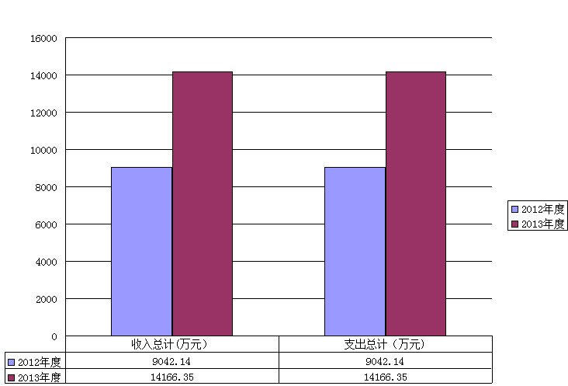

二、收入决算情况说明
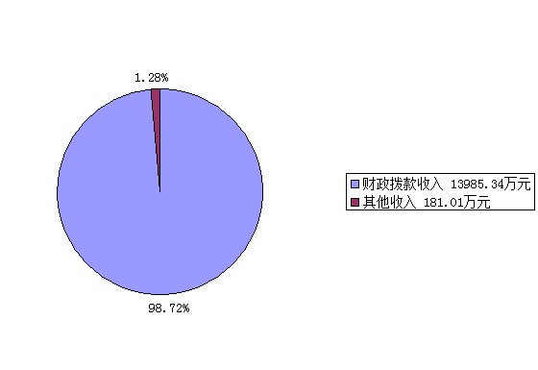
本部门2013年度收入合计14166.35万元，其中：财政拨款收入13985.34万元，占本年收入合计的98.72%；其他收入181.01万元，占1.28%。

三、支出决算情况说明
本部门2013年度支出合计14166.35万元。基本支出1352.73万元，占本年支出合计的9.55%。其中：工资福利支出821.91万元，用于66个在职职工和38个编制外长期聘用人员的各类劳动报酬，以及为上述人员缴纳的各项社会保险费等；商品和服务支出137.59万元，反映单位日常办公经费支出，包括办公费、水电费、物业管理费、差旅费、因公出国（境）费用、公务接待费、公务用车运行维护费等费用；对个人和家庭的补助支出392.34万元，反映用于对个人和家庭的补助支出，包括离休费、退休费、医疗费（包括离退休人员）、住房公积金等费用。
项目支出12813.62万元，占本年支出合计的90.45%。
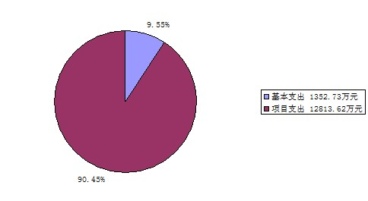

四、公共预算财政拨款支出决算情况说明
本部门2013年度公共预算财政拨款支出决算反映的是公共预算财政拨款支出总体情况，既包括使用本年从市本级财政取得的公共预算财政拨款发生的支出，也包括使用上年度公共预算财政拨款结转和结余资金发生的支出。
（一）公共预算财政拨款支出决算总体及构成情况
本部门2013年度公共预算财政拨款支出3061.27万元，占本年支出合计的4.63%。与2012年相比，公共预算财政拨款支出增加1071.75万元，增长53.87%。主要原因：加快推进太平、鳌头、良口中心镇建设工作，资金投入相对增大。
主要用于以下方面：
国防149.00万元，占4.87%；社会保障和就业222.22万元，占7.26%；城乡社区事务907.11万元，占29.63%；农林水事务1704.11万元，占55.67%；商品服务业等事项2.03万元，占0.06%；住房保障支出76.80万元，占2.51%。

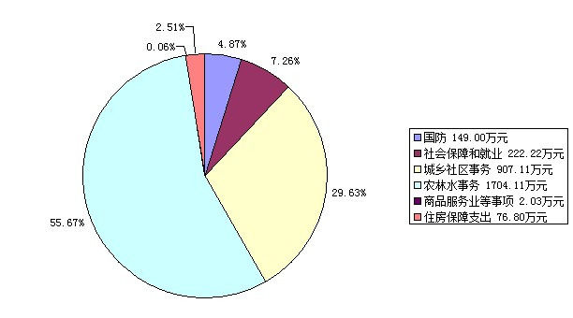

（二) 公共预算财政拨款支出决算的具体情况
1. 国防（类）国防动员（款）人民防空（项）149.00万元，完成年初预算的100%，主要用于城郊街田心社农家乐的建设。
2. 社会保障和就业类：行政事业单位离退休及死亡抚恤222.22万元，完成年初预算的109.18%，主要用于退休人员的工资、公用经费及死亡抚恤。预决算产生差异的主要原因是支付退休干部1人死亡抚恤。
3、城乡社区事务类：城乡社区事务管理907.11万元，完成年初预算的107.19%，用于在编人员、合同制工勤人员及政府雇员的工资、津贴补贴、公用经费支出、市政工程支出等。预决算产生差异的主要原因是支付了河东南、河东北工程款及名镇名村设备购置。
4、农林水事务类：农业及水利支出1704.12万元，完成年初预算的100%，用于支付太平中心镇、鳌头中心镇、良口中心镇建设。
5、商品服务业等事务2.03万元，用于质监站发放绩效工资。
6、住房保障支出类：用于住房改革支出（住房公积金）76.80万元，完成年初预算的96.55%，用于支出职工住房公积金补助。预决算产生差异的主要原因是有职工1人退休。
五、政府性基金财政拨款支出决算情况说明
本部门2013年度政府性基金财政拨款支出决算反映的是政府性基金财政拨款支出总体情况，既包括使用本年从市本级财政取得的政府性基金财政拨款发生的支出，也包括使用上年度政府性基金财政拨款结转和结余资金发生的支出。
（一）政府性基金财政拨款支出决算总体情况
本部门2013年度政府性基金财政拨款本年支出10924.07万元，其中基本支出250.00万元，项目支出10674.07万元。
（二）政府性基金财政拨款支出决算的具体情况
1. 城乡社区事务10743.34万元，完成年初预算的84.49%，主要用于路灯管理所的运作经费、城区市政基础设施建设及维护、城区标线、标志及护栏的维护、西宁路及新村路改造、青苔坑小桥改造、江湾路及海塱东路建设、中心镇建设、美丽乡村建设、“三化”工程等等。预决算产生差异的主要原因是工程按合同进度付款，需跨年度支付工程款，预留工程质量保质金。
2、资源勘探电力信息等事务180.74万元，完成年初预算的130.97%，主要用于散装水泥及新型墙体材料的宣传推广、培训、资料印刷、办公购置及业务费用。预决算产生差异的主要原因是上年拨款结转支出。
六、非税收入征缴情况说明
本部门2013年度各类非税收入合计1391.34万元，其中：政府性基金收入1297.32万元，占非税收入93.24%；行政事业性收费收入27万元，占1.94 %；罚没收入46.61万元，占3.35%；国有资源（资产）有偿使用收入19.20万元，占1.38%；其他收入1.21万元，占0.09%。非税收入1391.34万元已全部纳入预算管理。
七、行政经费支出情况说明
行政经费是指行政单位（含参照公务员法管理的事业单位）履行一般管理职能、维持机关日常运转而开支的行政经费，包括基本支出和项目支出中用于行政管理的费用，基本支出包括用于工资、津贴及奖金等的人员经费和用于办公、水电费的公用经费，项目支出包括办公用房维修租赁、执法部门办案费等用于一般行政管理事务方面的支出。
汇总本部门2013年度行政经费支出合计514.73万元，占本部门公共预算财政拨款支出的16.81%。
八、“三公”经费及会议费公共预算财政拨款支出决算情况说明
（一）2013年，本部门（含所属招标办、质监站、建管中心等）共4个单位、104人，“三公”经费公共预算财政拨款支出决算71.55万元，比上年增加22.83万元，增长46.85%。其中：
1、因公出国（境）费决算4.00万元。因公出国（境）费是指单位公务出国（境）的国际旅费、国外城市间交通费、住宿费、伙食费、培训费、公杂费等支出。占“三公”经费总额的5.59%，比上年增加4.00万元，增长100%。增长的主要原因是：参加广州市建委组织赴韩国进行“新农村建设”培训。
2013年全年使用公共预算财政拨款安排局本级因公出国（境）团组1个、1人次。开支内容包括：
境外业务培训支出4.00万元，主要用于参加广州市建委组织赴韩国进行“新农村建设”培训。
2、公务用车购置及运行维护费决算38.67万元。公务用车购置及运行维护费是指公务用车车辆购置支出（含车辆购置税等）及公务用车租赁费、燃料费、维修费、过桥过路费、保险费、安全奖励费用等支出。公务用车购置及运行维护费占“三公”经费总额的54.05%，比上年增加4.64万元，增长13.63%。增长的主要原因是：我局负责的美丽乡村建设、中心镇建设、“三城三化”工作都在城区以外，日常工作都要下乡检查、督促，车辆的油耗、维修费用增加。
开支内容包括：
公务用车运行维护费38.67万元。本部门及下属单位使用公共预算财政拨款开支的公务用车保有量为10辆，其中：一般公务用车6辆，执法执勤用车4辆。全年运行维护费支出38.67万元，减平均每辆3.87万元。车辆运行维护支出主要用于机要文件交换、市内因公出行、美丽乡村建设、中心镇建设、“三城三化”建设、建筑工地检查（稽、核、巡）所需燃料费、维修费、过桥过路费、保险费、保管费及其他相关费用。
3、公务接待费决算25.45万元。公务接待费是指按规定开支的各类公务接待费用，包括国内公务接待费用和外宾接待费用。国内公务接待费用主要用于出席会议、考察调研、执行任务、学习交流、检查指导、请示汇报工作等公务活动中按规定接待发生的费用，包括交通、用餐、住宿等；外宾接待费用主要指接待国外、境外来宾发生的费用。公务接待费占“三公”经费总额的35.57%，比上年增加10.76万元，增长73.24%。增长的主要原因是：我局负责的美丽乡村建设、名镇名村、中心镇建设、“三城三化”建设工作，相关部门检查指导和经验交流相应较多。
开支内容包括：
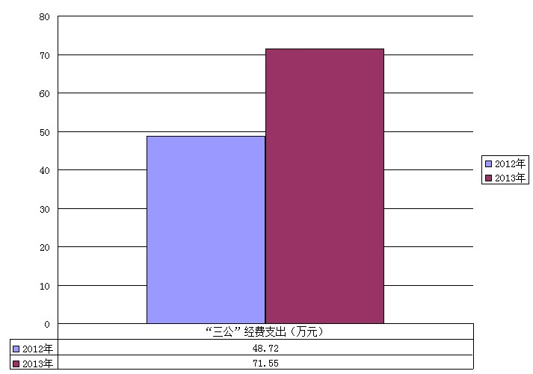
全年共接待国内相关部门交流工作情况及接受相关部门检查指导工作232批次，发生国内公务接待支出25.45 万元。主要用于来宾食宿费等。

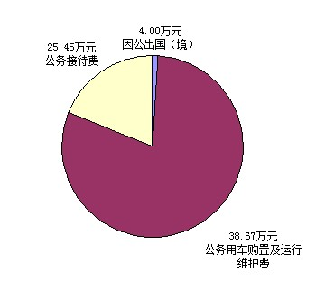

（二）2013年，本部门会议费决算3.43万元。会议费是指会议中按规定开支的房租费、伙食补助费以及文件资料的印刷费、会议场地租用费等。与上年减少3.87万元，下降53.01%。下降的主要原因是：减少会议次数，节约开支。
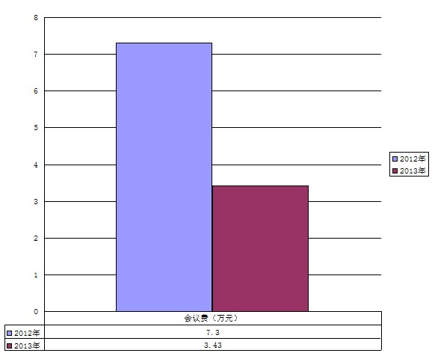
第四部分 2013年度取得的主要事业成效

2013年，我局在从化市委、市政府的领导下，以“建设宜居、畅通、美丽从化”为目标，统筹推进新型城市化发展建设，着力推进城区市政道路与桥梁、从化湖施工便道、从化新城主次干道、美丽乡村等重点项目，取得了阶段性成效。
一、市政公用基础设施逐步完善
2013年，陆续完成了中心城区镇北社区环境整治、西宁路及新村路改造、检察院南侧道路建设、从化大道至河滨北路连接线、向阳一路人行道整治等工程，和鸣路、河东北居委东侧道路、关围社区人居环境综合等稳步推进，市政公用基础设施得到进一步改善。
二、行业管理水平有新提高
建筑行业管理方面：通过不断建立健全安全生产工作制度，强化建筑工地监管，我市建筑施工质量安全监管工作到位，受到上级部门的肯定。全市建筑安全生产总体形势稳定，没有发生一宗安全生产死亡事故，也实现连续9年无安全生产责任事故，受到广州市建委的通报表彰。
三、村镇面貌焕然一新
美丽乡村建设方面：按照广州市“美丽乡村”工作有关部署，我市计划用五年时间建成22条美丽乡村，今年底完成城郊街西和村美丽乡村创建考核验收工作。目前已完成21条美丽乡村创建点规划，另有1条美丽乡村创建点规划已通过初步评审。
名镇名村方面：完成良口镇、良口镇溪头村、鳌头镇中塘村、温泉镇平岗村、城郊街西和村、太平镇三百洞村等1镇5村名镇名村的创建工作。
中心镇建设方面：制定资金使用计划，要求3个中心镇按广州市中心镇办的要求对项目库进行梳理，争取得到广州市财政中心镇专项资金的竞争性分配。
农村路灯建设方面：从化市农村路灯一、二期工程完成全市5镇3街37136盏农村路灯建设，共涉及218条村，基本实现“亮化”目标。
四、“三化”整治工作得到广州市检查组的充分肯定
根据广州市的工作部署，“三化”整治工作时间为2013-
2015年，从化市整治范围包括3条高快速路、6条国省和6个出入口共239.5公里，目前完成了街北高速公路从化段沿线的综合整治、 G105（街北高速出口至良口镇段）和S355（华景酒店至1 06国道段）沿线的综合整治、街北高速公路出入口（街口站）、京港澳高速公路出入口（鳌头站）的综合整治，得到广州市检查组的充分肯定。

第五部分 名词解释

一、财政拨款收入：指本级财政当年拨付的资金。
二、事业收入：指事业单位开展专业业务活动及辅助活动所取得的收入。如学校的学费收入、医院的医疗收入等。
三、经营收入：指事业单位在专业业务活动及其辅助活动之外开展非独立核算经营活动取得的收入。
四、其他收入：指除上述“财政拨款收入”、“事业收入”、“经营收入”等以外的收入。如饭堂收入、存款利息收入、租金收入、捐赠收入等。
五、上年结转和结余：指以前年度尚未完成、结转到本年按有关规定继续使用的资金。
六、基本支出：指单位为保障机构正常运转、完成日常工作任务而发生的各项支出。
七、项目支出：指单位为完成特定的行政工作任务或事业发展目标，在基本支出之外发生的各项支出。
八、经营支出：指事业单位在专业活动及辅助活动之外开展非独立核算经营活动发生的支出。
九、政府性基金收入（非税收入部分）：各级政府及其所属部门根据法律、行政法规以及中共中央、国务院有关文件规定，向公民、法人和其他组织无偿征收的具有专项用途的财政资金（包括基金、资金、附加和专项收费）。
十、专项收入：单位根据特定需要由国务院批准或国务院授权有关部门批准设置，具有特定来源，并规定有专门用途，纳入预算管理的财政资金。
十一、行政事业性收费收入：国务院财政部门会同价格主管部门共同发布的规章或者规定所收取的各项收费收入以及省、自治区、直辖市人民政府财政部门会同价格主管部门共同发布的规定所收取的各项收费收入。如教育部门的高等学校学费、公安部门的驾驶许可考试费等。
十二、罚没收入：执法机关依法收缴的罚款（罚金）、没收款、赃款，没收物质、赃物的变价款收入。
十三、国有资本经营收入：单位经营、使用国有财产等取得的收入，包括经营性国有资产出租收入、企业上缴的利润（股息、红利）、国有资产转让或出售收入等。
十四、国有资源（资产）有偿使用收入：单位有偿转让国有资源（资产）使用费而取得的收入，包括非经营性国有资产出租收入、海域使用金收入、场地和矿区使用费收入、特种矿产品出售收入等。
十五、其他收入（非税收入部分）：除上述非税收入外的捐赠收入、主管部门集中收入、乡镇自筹收入等。
十六、一般公共服务（类）财政事务（款）行政运行（项）：反映行政单位（包括实行公务员管理的事业单位）的基本支出。
十七、一般公共服务（类）财政事务（款）一般行政管理事务（项）：反映行政单位（包括实行公务员管理的事业单位）未单独设置项级科目的其他项目支出。
十八、一般公共服务（类）财政事务（款）机关服务（项）：反映为行政单位（包括实行公务员管理的事业单位）提供后勤服务的各类后勤服务中心、医务室等附属事业单位的支出。
十九、一般公共服务（类）财政事务（款）信息化建设（项）：反映财政部门用于“金财工程”等信息化建设方面的支出。
二十、社会保障和就业（类）行政事业单位离退休（款）归口管理的行政单位离退休（项）：反映实行归口管理的行政单位（包括实行公务员管理的事业单位）开支的离退休经费。
二十一、住房保障支出（类）住房改革支出（款）住房公积金（项）：反映行政事业单位按照人力资源和社会保障部、财政部规定的基本工资和津贴以及规定比例为职工缴纳的住房公积金。

